DESCRICIÓN DO ANTEPROXECTO
(Adaptar a lonxitude do documento segundo sexa preciso)

TÍTULO: DevOps Hub: Plataforma de gestión para equipos de desarrollo

Introducción / Motivación

DevOps Hub es una aplicación web desarrollada para cubrir una necesidad creciente en el contexto actual del desarrollo de software: ofrecer a equipos reducidos y desarrolladores independientes una solución unificada, ligera y gratuita para gestionar todo el ciclo de vida de sus proyectos.
Centraliza funcionalidades clave como la gestión de proyectos, control de versiones, integración con GitHub y medidas básicas de seguridad, todo desde una única interfaz web sencilla y eficaz.
Este proyecto surge como alternativa a herramientas empresariales como Jira o Azure DevOps, que resultan complejas, sobredimensionadas o de pago para quienes trabajan en solitario o en grupos pequeños. DevOps Hub permite a estos profesionales centrarse en lo esencial —el código y la organización técnica del proyecto— sin depender de plataformas costosas o complicadas, aportando así una solución eficiente y accesible adaptada a su realidad.

Propuesta de valor y diferenciación:
- Gratuita y open-source
- Ligera, sin instalación compleja
- Incluye lo esencial para desarrolladores
- Interfaz intuitiva y accesible
- Pensada para freelance, estudiantes y pequeños estudios

Capacidades del promotor:
Dispongo de formación técnica en desarrollo de aplicaciones web, con experiencia en .NET, JavaScript, HTML, CSS, Ext JS...La motivación fue tratar de crear una solución informática encarada a la mejora de la productividad, que pueda facilitar el trabajo de los desarrolladores.

Justificación de la necesidad en entorno productivo

Muchas herramientas como Azure DevOps o Jira resultan excesivas para proyectos individuales o pequeños equipos. DevOps Hub ofrece una alternativa gratuita y liviana, con lo esencial para el seguimiento de proyectos y versiones, permitiendo a desarrolladores centrarse en el código y no en la infraestructura.
Análisis PEST (macroentorno):
- Político: Apoyo institucional a la digitalización y el emprendimiento individual.
- Económico: Crece el número de desarrolladores freelance o autónomos que necesitan herramientas económicas o gratuitas.
- Social: Aumento del trabajo remoto y los equipos distribuidos.
- Tecnológico: Ampliación del ecosistema open-source y uso generalizado de APIs REST.
Análisis del microentorno:
- Competencia: Existen soluciones como GitHub Projects, Trello, Jira, Azure DevOps… Muchas son complejas o de pago.
- Clientes potenciales: Freelancers, estudiantes, pequeños equipos de desarrollo, docentes que gestionan prácticas de programación.
Segmentación de mercado:
- Edad: 20-45 años
- Perfil técnico con experiencia digital básica o media
- Ubicación: principalmente España, pero aplicable a cualquier entorno hispanohablante
- Público: freelancers, microempresas tecnológicas, estudiantes de formación profesional o universitarios

Filosofía empresarial:
- Visión: Convertir DevOps Hub en un referente accesible y gratuito para la gestión ágil de proyectos técnicos a pequeña escala.
- Valores: Simplicidad, accesibilidad, eficiencia, comunidad.
- Responsabilidad Social Corporativa (RSC):
  - Promoción del software libre y del acceso igualitario a herramientas tecnológicas.
  - Uso responsable de recursos: aplicación ligera y eficiente.
  - Apoyo al emprendimiento individual, fomentando la autonomía profesional.

Obxetivos

- Implementar un sistema básico de autenticación (registro e inicio de sesión)
- Desarrollar un panel de control (dashboard) para visualizar y crear proyectos
- Establecer una integración básica con la API de GitHub para visualizar repositorios existentes
- Aplicar medidas de seguridad básicas (validación de formularios y consultas parametrizadas.

Historias de usuario

HU1: Como usuario quiero registrarme e iniciar sesión en la plataforma para acceder a mis proyectos.
- Autenticación básica con sesiones en el backend; formulario de login en el frontend.
HU2: Como usuario quiero crear nuevos proyectos desde la plataforma.
- Modelo de datos para proyectos y API REST para altas.
HU3: Como usuario quiero visualizar la lista de mis proyectos en el dashboard.
- Consulta de la base de datos y renderizado en el frontend.
HU4: Como usuario quiero conectar mi cuenta de GitHub para ver mis repositorios.
- Uso de la API pública de GitHub para listar repositorios del usuario autenticado (modo lectura, sin login OAuth).
HU5: Como usuario quiero que mis datos estén protegidos frente a accesos no autorizados.
- Validación en frontend y backend, consultas SQL parametrizadas.

Descripción técnica

La arquitectura se mantiene en tres capas (presentación, lógica de negocio y acceso a datos) para maximizar la claridad del código y facilitar el mantenimiento, pero simplificando las tecnologías utilizadas.
Tecnologías:
- HTML, CSS, JavaScript y Bootstrap (Capa de presentación): Estas tecnologías son estándar en el desarrollo web, con amplia documentación y comunidad. Bootstrap acelera la creación de interfaces responsive mediante componentes predefinidos, reduciendo tiempo de maquetación y garantizando compatibilidad móvil.
- Node.js y Express (Capa de negocio): Node.js ofrece un entorno asíncrono para gestionar las peticiones del cliente. Express es un framework minimalista pero extensible, ideal para construir APIs REST de forma rápida
- SQLite (Capa de datos): Base de datos ligera que no requiere instalación ni configuración de servidores adicionales, facilitando el desarrollo local.
- Git y GitHub (Control de versiones e integración): Git para el control de versiones local y GitHub para almacenar el código y para la integración con sus APIs, que permitirá a los usuarios visualizar sus repositorios.
- Medidas de seguridad: Implementación básica de validación de formularios en cliente y servidor, y uso de consultas parametrizadas para prevenir inyección SQL

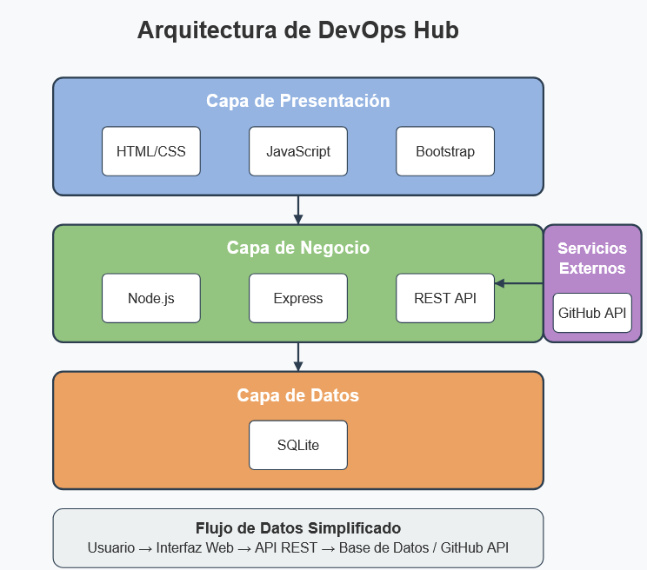

Figura 1: Arquitectura de 3 capas que implementará el sistema.

Proceso de desenvolvemento a empregar no proxecto
El proyecto seguirá el Proceso Unificado de Desarrollo de Software, que es iterativo, incremental, dirigido por casos de uso y centrado en la arquitectura. Consta de las siguientes fases:

Fase de Inicio
- Definición del MVP
- Análisis de requisitos
- Identificación de riesgos

Fase de Elaboración
- Diseño de la arquitectura
- Prueba de concepto (autenticación + conexión GitHub)
- Estructura de carpetas y entorno de desarrollo

Fase de Construcción
- Desarrollo iterativo de funcionalidades
- Refactorizaciones parciales
- Validación manual

Fase de Transición
- Pruebas finales completas en entorno local
- Preparación de documentación

Planificación do traballo e estimación temporal

Datos generales
-Dedicación semanal prevista: 30 horas/semana
-Dedicación diaria prevista: 5 horas/día (lunes a sábado)
-Fecha de inicio: 5 mayo 2025
-Fecha de finalización: 19 de Junio 2025
Planificación temporal del proyecto:
Fase | Duración | Fechas | Iteraciones | Horas estimadas
Inicio | 1 semana | 5 Mayo - 11 Mayo | 1 | 30 h
Definición del producto mínimo viable |  |  |  | 15h
Análisis inicial de requisitos |  |  |  | 10h
Identificación de riesgos |  |  |  | 5h
Elaboración | 1,5 semanas | 12 Mayo - 21 Mayo | 2 | 45 h
Iteración 1: Arquitectura base |  | 12 Mayo - 16 Mayo |  | 20h
Iteración 2: Prueba de concepto |  | 17 Mayo - 21 Mayo |  | 25h
Construcción | 3 semanas | 22 Mayo - 11 Junio | 3 | 90 h
Iteración 1: Autenticación + Dashboard | 1.5 semanas | 22 Mayo - 28 Mayo |  | 30h
Iteración 2: Gestión de proyectos | 0.5 semanas | 29 May - 4 Jun |  | 30h
Iteración 3: Integración con GitHub |  | 5 Jun - 11 Jun |  | 30h
Transición | 1 semana | 12 Jun - 19 Jun |  | 30h
Pruebas finales |  |  |  | 15h
Documentación final |  |  |  | 15h
Total | 6.5 semanas | 5 may – 19 jun |  | 195 h

Diagrama de Gantt para mostrar la planificación temporal de forma más visual:
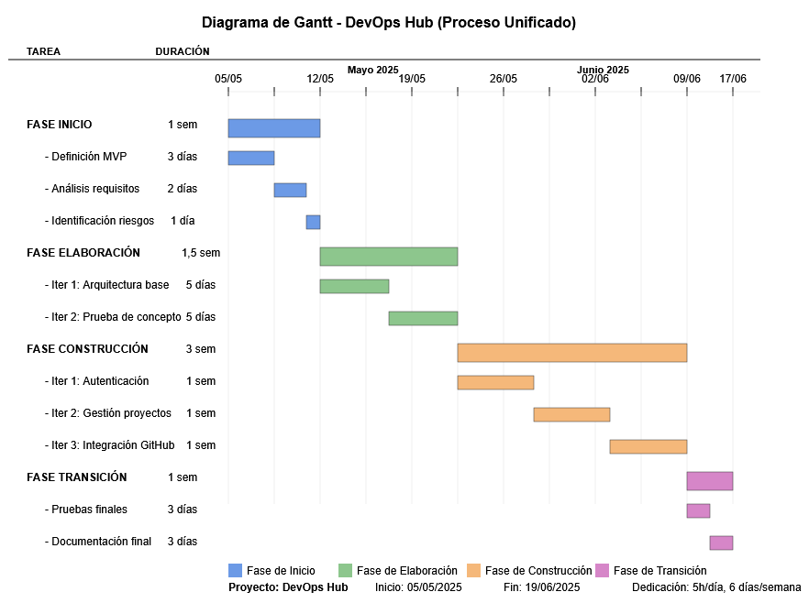

Arquitectura técnica

El sistema se basa en una arquitectura de tres capas:
- Capa de Presentación: HTML5, CSS3, JavaScript y Bootstrap
- Capa de Negocio: Node.js + Express
- Capa de Datos: SQLite
Servicios externos: API REST de GitHub para visualización de repositorios públicos.

Recursos materiales y humanos
Recursos humanos:
- Promotor único: desarrollador full stack autónomo.
- Forma jurídica: empresario individual (alta como autónomo).
- Tarifa plana de Seguridad Social: 80 €/mes durante el primer año.
- Valoración de la hora de trabajo: 12 €/hora
- Horas estimadas del proyecto: 195 horas
- Coste laboral aproximado:
  - Remuneración: 195 h × 12 €/h = 2.340 €
  - Seguridad Social (6,5 semanas): aprox. 80 €

Recurso | Descripción | Coste estimado
Ordenador | Equipo personal (i5, 8 GB RAM) | 0 €
Software | VS Code, Node.js, SQLite, Git (gratis) | 0 €
Internet | Consumo doméstico durante el proyecto | 30 €
Electricidad | Uso aproximado por jornada laboral | 20 €

Orzamento estimado
Costes totales aproximados del proyecto:
- Coste humano: 2.340 €
- Seguridad Social: 80 €
- Gastos de funcionamiento (luz + internet): 50 €
- Total estimado del proyecto: 2.470 €
Marketing y promoción:
- Publicación del repositorio en GitHub
- Promoción en LinkedIn, Twitter y foros técnicos como Dev.to y Reddit
- Página de presentación básica en HTML
- Difusión a través de canales gratuitos (sin inversión inicial)
Previsión de ingresos:
Aunque inicialmente es gratuita, DevOps Hub podría monetizarse en el futuro mediante:
- Funcionalidades premium
- Alojamiento en la nube
- Publicidad no invasiva
- Servicios adicionales como soporte o formación
Financiación:
- Capital propio inicial
- Posibilidad de solicitar subvenciones públicas como el Kit Digital
- Alternativamente, capitalización del paro como pago único para iniciar la actividad como autónomo

Tecnologías

Tecnología | Versión | Coste | Fase del proyecto | Uso previsto
HTML, CSS, JavaScript, Bootstrap | HTML5, CSS3, JS ES6, Bootstrap v5.x | Gratuito | Elaboración y Construcción | Diseño de la interfaz de usuario y desarrollo del dashboard responsivo.
Node.js y Express | Node.js v20.x, Express v3.x | Gratuito | Elaboración y Construcción | Backend y API REST: autenticación, gestión de usuarios y proyectos.
SQLite | SQLite v3.x | Gratuito | Construcción | Base de datos local para usuarios y proyectos, sin necesidad de servidor adicional.
Git y GitHub | Git v2.40+, GitHub (plan gratuito) | Gratuito | Todas las fases | Control de versiones, alojamiento del código, integración con la API.
API de GitHub (REST v3) | v3 | Gratuito | Construcción y Transición | Visualización de repositorios del usuario autenticado (modo lectura).
Visual Studio Code | Última versión estable (2025) | Gratuito | Todas las fases | Entorno de desarrollo integrado con soporte para JavaScript y Node.js.
DB Browser for SQLite | v3.12.x | Gratuito | Construcción y pruebas | Gestión y visualización de la base de datos SQLite.
Herramientas de documentación | LibreOffice Writer / draw.io | Gratuito | Todas las fases | Documentación técnica y generación de diagramas de arquitectura y modelo ER.

Despliegue

Modalidad: Entorno local (Visual Studio Code + terminal integrada)
Pasos:
- Clonar el repositorio desde GitHub
- Ejecutar npm install
- Iniciar el backend con npm run dev
- Abrir public/index.html con Live Server o navegador
Requisitos:
- SO: Windows 10, Linux o macOS
- RAM: mínimo 4 GB (recomendado 8 GB)
- Node.js, Git, SQLite
- Internet solo para instalar dependencias e integrar GitHub

Diseño de despliegue en entorno de producción
Solución propuesta: Plataforma PaaS como Render
Justificación:
- Soporte nativo para aplicaciones Node.js
- CI/CD automatizado desde GitHub
- Plan gratuito
- Despliegue rápido sin necesidad de configurar servidor
- Ligero y accesible
Pasos de despliegue:
- Subir el código a repositorio GitHub
- Crear cuenta en Render
- Crear nuevo servicio web con Node.js
- Configuración de:
  - Build de proyecto: npm install
  - Arranque: npm run start
  - Variables de entorno, si son necesarias.
- Seleccionar dominio y desplegar
- App accesible desde https://devops-hub.onrender.com
Consideraciones adicionales
En desarrollo local estoy usando SQLite para entorno funcional, pero en un entorno de producción, usaré PostgreSQL, debido a que permite conexión de múltiples usuarios, tiene mecanismos de seguridad, autenticación, roles y permisos, permite hacer copias de seguridad, y es escalable y seguro.

Descripción de la documentación a entregar

- Introducción y justificación del problema: ya reflejada en el anteproyecto, recoge el propósito del proyecto y la necesidad detectada en el entorno productivo.
- Tecnologías y decisiones de diseño: descritas en el apartado técnico, donde se detalla el uso de Node.js, Express, SQLite, Bootstrap, etc., con justificación de su idoneidad.
- Documentación de la API REST: se documentará al menos un endpoint funcional con método, parámetros y respuesta esperada (formato JSON)
- Diagrama de arquitectura de tres capas: representación gráfica de la separación entre frontend, lógica del servidor y base de datos, con tecnologías asociadas.
- Fragmentos de configuración clave: ejemplos seleccionados del archivo server.js, definición de rutas y middlewares del backend.
- Instrucciones de despliegue (local y propuesta de producción): guía paso a paso para levantar la aplicación en entorno de desarrollo y propuesta de despliegue en Render para producción.

Bibliografía

- Duckett, J. "HTML and CSS: Design and Build Websites"
- Mozilla Developer Network: https://developer.mozilla.org/es/
- Bootstrap Docs: https://getbootstrap.com/docs/
- Node.js: https://nodejs.org/en/docs/
- Express: https://expressjs.com/
- SQLite: https://www.sqlite.org/docs.html
- GitHub REST API: https://docs.github.com/es/rest
- Jacobson, I. et al. "Proceso Unificado"
- Fowler, M. "UML Distilled"
- Pressman, R. "Software Engineering"

Observacións

Este documento ha sido generado combinando contenido redactado por mí, el autor, y usando asistencia de herramientas de IA (ChatGPT 4-o y Claude 3.7) para la tabla de costes, Gantt y primeras versiones. Toda la redacción final ha sido supervisada y adaptada personalmente para cumplir los criterios formales del ciclo de proyecto.

Rúbrica de uso de Inteligencia Artificial

Apartado | Uso de IA | Edición por parte del autor
Tabla de tecnologías y costes | Generación inicial de estructura | Revisada y adaptada a las herramientas reales utilizadas
Diagrama de Gantt | Propuesta de fases y tiempos estimados | Ajustada a la dedicación real del proyecto
Estimación de recursos materiales | Formato propuesto por IA | Cálculos comprobados y redacción final por el autor
Bibliografía | Sugerencias de fuentes | Verificación, adición y ordenación personal

